LCHF for begyndere
Opdateret 2011/12/12
Ønsker du at spise rigtig mad (så meget som du har lyst) og forbedre din sundhed og vægt? Det lyder måske for godt til at være sandt, men LCHF er en metode, som har været brugt i 150 år. Men først nu har moderne videnskab viser, at det virker.
Der er ingen vejning af din mad, ingen optælling, ingen bizarre "måltid udskiftninger", ingen piller. Der er bare rigtig mad og sund fornuft. Og 100 procent gratis.
Indhold
- Indledning
- Kostråd
- Teori
- Tips og opskrifter
- Kog bøger og meget mere
Indledning
LCHF (Low Carb, højt fedtindhold) betyder, at du spiser færre kulhydrater med en højere andel af fedt. Det vigtigste punkt er at minimere dit indtag af sukker og stivelse. På den måde kan du spise andre lækre fødevarer, indtil du er tilfreds - og stadig tabe sig. En række af de seneste videnskabelige undersøgelser viser, at LCHF gør det lettere at tabe sig og styre dit blodsukker. Og det kan bare være begyndelsen.
Det grundlæggende
- Spis:kød, fisk, æg, grøntsager vokser over jorden og naturlige fedtstoffer (som smør).
- Undgå:sukker-og stivelsesholdige fødevarer (som brød, pasta, ris og kartofler).
Spis når du er sulten, indtil du er tilfreds. Det er så simpelt. Du behøver ikke at tælle kalorier eller veje din mad. Og bare glemme alt om industrielt fremstillede produkter med lavt fedtindhold.

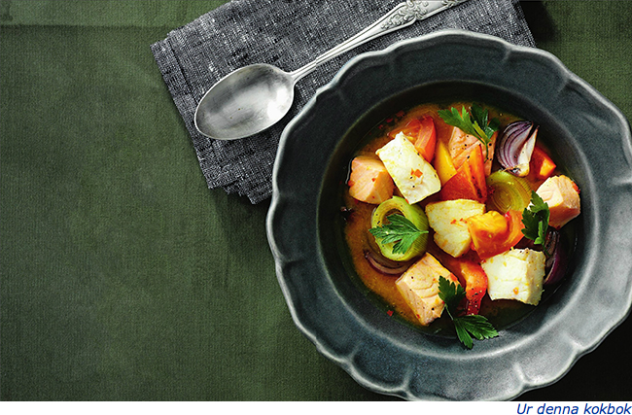
Spis fast føde.Tilføj nogle gode fedt (som smør).
Der er flere gode videnskabelige grunde til LCHF virker. Når du undgå sukker og stivelse dit blodsukker stabiliserer og niveauer af fedt oplagring på grund af hormonet insulin falder. Dette øger din fedtforbrænding og gøre dig mere mæt.
Bemærkning til diabetikere
- Når du undgå de kulhydrater, der øger dit blodsukker falder dit behov for medicin. Så vis du fortsætter med at tage den samme dosis af insulin som før, kan det resultere i hypoglykæmi (for lavt blodsukker). Du bliver derfor nødt til at teste dit blodsukker ofte i begyndelsen og tilpasse din medicin. Dette bør ske med bistand af et erfarent læge. Hvis du er sund eller er i diabetisk behandlet uden medicin, med en diæt alene eller blot med Metformin er der ingen risiko for hypoglykæmi.
Kostråd
Spis alt hvad du ønsker af
- Kød: Enhver type. Oksekød, svinekød, vildt, kylling. Fedt på kødet er god såvel som huden på kyllingen. Prøv at vælge økologisk eller forsøg at vælge kød der er opfodret på græs, hvis du kan.
- Fisk og skaldyr: Alle slags, her er fede fisk som laks, makrel eller sild super godt. Undgå dog panering.
- Æg: Alle slags. Kogt, stegt, omeletter. Fortrinsvis økologiske æg.
- Naturlige fedt, fede saucer: Brug smør og fløde, når du laver mad kan naturlig fedt give din mad en bedre smag og gøre dig mere mæt. Færdig saucer som fek. Bearnaise,
Hollandaise, aflæses på pakken, men det er dog best at lave dem selv. Kokosfedt, olivenolie og rapsolie er også gode muligheder.
- Grøntsager der voksende over jorden: Alle former for kål, såsom blomkål, broccoli, kål, rosenkål. Asparges, squash, aubergine, oliven, spinat, svampe, agurk, salat, avocado, løg, peberfrugter, tomater og meget mere. Husk dov at vis de kan brunes på en panne er der sukkerstoffer i dem og brug derfoe mindre af dem.
- Mejeriprodukter: Vælg altid højt fedtindhold muligheder. Naturlig smør, fløde (40% fedt), syrnet fløde, fuldfed ost. Tyrkisk yoghurt. Vær forsigtig med almindelig mælk og skummetmælk, da det indeholder visse mængder af mælkesukker (gyklose). Undgå aromatiseret, sukkerholdige og fedtfattig produkter.
- Nøder : Godt at spise i stedet for slik foran fjernsynet (dog i moderate mængder).
- Bær: Er okay i små mængder, hvis du ikke er en super streng /overfølsomfølsomme. Godt med flødeskum.
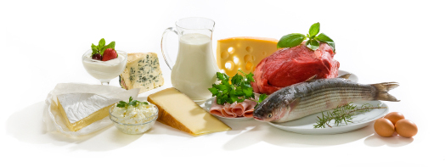
Maksimalt 5 gram kulhydrat (ekskl. fiber) pr 100 g af fødevarer er en grundlæggende tip til begyndere.
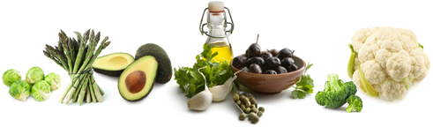
Undgå hvis du kan
- Sukker: Det værste. Sodavand, slik, juice, sportsdrikke, chokolade, kager, boller, kager, is, morgenmadsprodukter. Fortrinsvis undgåes sødemidler.
- Stivelse: Brød, pasta, ris, kartofler, pommes frites, chips, grød, mysli og så videre.»Fuldkornsprodukter" er blot mindre dårlige. Moderate mængder af rodfrugter kan være OK, hvis du ikke er alt for streng med kulhydrater.
- Margarine: Industrielt efterlignet smør med unaturligt højt indhold af omega-6 fedt.Har ingen sundhedsmæssige fordele, smager dårligt. Samt er forbundet med astma, allergi og andre inflammatoriske sygdomme.
- Øl: Er flydende brød. Fyldt af malt sukker, desværre.
- Frugt: er meget søde og derfor fyldt med masser af sukker. Kan dog spises en gang imellem, behandle det som en naturlig form for slik.
•
En gang imellem
Du bestemmer selv, når tiden er inde eller når dit vægttab kan bremse lidt ned
- Alkohol: tør vin (almindelig rødvin eller tør hvid), whisky, cognac, vodka, drinks uden sukker.
- Mørk chokolade: Over 70% kakao, helst bare en lille smule.
Drik fleste dage
- Vand
- Kaffe: Prøv det med fuld fed creme (piskefløde)
- Te
Teorien om LCHF
Hvad er du designet til at spise?
Mennesker har udviklet sig i løbet af millioner af år som jæger-samlere, uden den store mængder af kulhydrat. Vi spiste den mad, der er til rådighed for os i naturen ved jagt, fiskeri og indsamling af alle spiselige fødevarer, vi kunne finde. Det var ikke ren stivelse i form af brød, pasta, ris eller kartofler. Vi har kun spist sådan i 5 - 10 000 år. Men da landbrugs kun har været tedgængeligt i en begrænset del af vores udvikling,har vores genern ikke kunde nå at tilpasse sig på en så relativt kort tid.
Med den industrielle revolution, 100 - 200 år siden, hvor vi fik fabrikker, der kunne fremstille store mængder af ren sukker og hvidt mel. Hurtige fordøjelige og rene kulhydrater. Har der ikke været tid til genetisk at tilpasse sig, til de nye fødevarer. I 80'erne greb frygten for fedt den vestlige verden. De fedtfattige produkter dukkede op overalt. Men ved det er problemet at desto mindre fedt du spiser skal du spise det flere
kulhydrater for at føle sig mæt. Det er på samme tid at historiens værste fedme epedimi starter. Det land i verden, der er mest imod fedt i maden, USA, er også det land der er blevet hårest ramt af fedme epidimien, og nu er den ”fedeste” land i verden.
I dag er det klart, at frygten for den ”rigtig mad” med naturlige fedtindhold var en stor fejl.
Problemet med sukker og stivelse
Alle fordøjelige kulhydrater nedbrydes til simple sukkerarter i tarmene. Sukkeret absorberes i blodet, hæve blodglucose. Dette øger produktion af hormonet insulin. Og insulin er vores fedt lagring hormon.
Insulin produceres i bugspytkirtlen. de store mængder insulin forhindrer fedtforbrænding og lagrer overskydende næringsstoffer i fedtceller. Efter nogen tid (nogle få timer eller mindre) kan dette resultere i mangel på næringsstoffer i blodet, og derved skaber følelser af sult og trang til noget sødt. Normalt er det på det tidspunkt folk spiser noget mere. Som starte processen forfra og en ond cirkel er startet, som fører til vægtøgning. Et lavt indtag af kulhydrater giver dig en lavere og mere stabilt blodsukker, og lavere mængder af insulin. Dette øger frigivelsen af fedt fra dine fedtdepoter og øger fedtforbrænding. Som så giver fedt tab, især omkring maven ved abdominalt overvægtige personer.
Vægttab uden sult
LCHF gør det lettere for kroppen at bruge sine fedtdepoter, som deres frigivelse ikke længere er blokeret af høje insulin niveauer. Dette kan være en grund til indtagelse af fedt giver en længere følelse af mæthed end kulhydrater. Kalorieindtag falder normalt i undersøgelser, hvor deltagerne spiser alt, hvad de ønsker på et lavt Carb kost. Der for er der ikke nøvendigt at tælle og vejning dine fødevarer på denne kur. Du kan glemme alt om kalorier og stoler på dine følelser af sult og mæthed. De fleste mennesker behøver ikke at tælle eller vejer deres mad mere, end de har brug for at tælle deres vejrtrækning. Hvis du ikke tror det, så bare prøve et par uger og se for dig selv.
Sundhed som en bonus
Ingen dyr i naturen har brug for bistand fra ernæringsmæssige ekspertise eller kalorie diagrammer til at spise. Så længe de spiser den mad, som de er designet til at spise, kan de holde deres normal vægt, og de undgår caries, diabetes og hjertesygdomme. Hvorfor skulle mennesker så være en undtagelse? Og hvorfor ville du så være en undtagelse? I videnskabelige undersøgelser er ikke kun din vægten der forbedres på en lav Carb kost - blodtryk, blodsukker og kolesterol profil (HDL, triglycerider) vil også forbedret. samt får du en rolig mave og mindre trang til søde mad.
Begyndende bivirkninger
Hvis du stoppe med at spise sukker og stivelse. på en kold tyrker (som anbefales) kan du opleve nogle bivirkninger, fordi din krop vænner lige skal venne sig til den nye kost. For de fleste mennesker er det forholdsvis mild og varer kun et par dage. Der findes dog måder at minimere det på.
Kan forekomme i løbet af den første uge:
- Hovedpine
- Træthed
- Svimmelhed
- Hjertebanken
- Irritabilitet
De bivirkninger er dog hurtigt aftager som din krop tilpasser og din fedtforbrænding stiger. De kan minimeres ved at drikke lidt ekstra væske og midlertidigt at øge dit saltindtag noget. En god måde kan være at drikke noget bouillon hver anden time eller efter behov. Alternativt kan være at drikke et par ekstra glas vand og tilsætte nogle mere salt på din mad.
Årsagen er, at kulhydrats riget fødevarer kan øge væskeophobning i kroppen. Når du
stoppe med at spise disse fødevare, vil du miste overskydende vand gennem nyrerne. Det kan give dehydrering og mangel på salt i den første uge, før kroppen har haft tid til at tilpasse sig.
Nogle foretrækker at reducere indtagelsen af kulhydrater langsomt i løbet af nogle få uger, for at minimere bivirkninger. Men for de fleste er det klogt at fjerne det meste sukker og stivelse med det samme. Der ryger et par ekstra pounds i væske på skalaen i de første dage og det er kun godt for motivationen.
Hvordan burdte det komme til at forløbe?
Jo mindre kulhydrat, du spiser, jo mere udtalt virkning på din vægt og blodsukker vil du opleve. Jeg anbefaler at følge kostrådene så strenge som du kan. Når du så er tilfreds med din vægt og sundhed, kan du gradvist prøve at spise mere liberalt igen(hvis du vil).
Tips og opskrifter
Morgenmad forslag
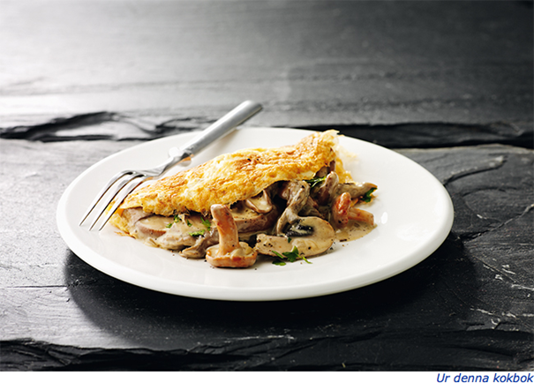
- Æg og bacon
- Omelet
- Madraster fra foregående aftensmad
- Kaffe med fløde
- En dåse makrel og kogt æg
- Kogt æg med mayonnaise eller smør
- Avocado, laks og creme fraiche
- Sandwich på Oopsie-brød
- Et stykke meget tyndt brød med masser af smør, ost, skinke etc.
- Ost med smør på
- Kogte æg mosede med smør, hakket purløg, salt og peber
- Et stykke brie ost og noget skinke eller salami
- Højt fedtindhold yoghurt med nødder og frø (og måske bær)
Frokost og middag
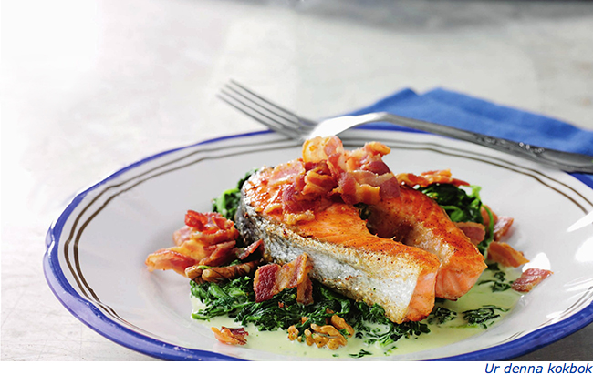
- Kød, fisk eller kylling retter med grøntsager og rig sauce.Der er mange alternativer til kartofler, såsom mosede blomkål.
- Grydesteg, supper eller gryderetter med tilladte fødevarer.
- Du kan tilberede de fleste opskrifter i kogebøger, hvis du undgår kulhydrat-rige ingredienser. Det er ofte en god idé at tilføje nogle fedt (f.eks smør, fløde).
- Drik vand sammen med dit måltid eller en gang imellem et glas vin.
Snacks
Når du spiser en lav-kulhydrat kost med mere fedt og lidt mere protein vil du sandsynligvis ikke behøver at spise så ofte. Du må ikke blive overrasket, hvis du ikke længere behøver at snack. Mange klarer sig godt med to eller tre måltider om dagen. Hvis du har brug for mere så tag en snack:
- Ostehapser rullet med skinke sammen med eller uden smør
- Oliven
- Nødder
- Et stykke ost
- En kogt æg fra køleskabet
- Nogle dåse makrel i tomat
- lav din egen dip med cremefraise og spis det med agurke strimler eller ostehapser
Oliven og nødder kan erstatte kartoffelchips foran TV. Hvis du altid bliver sulten mellem måltiderne har du sandsynligvis ikke spiser nok fedt. Vær ikke bange for fedt. Spis mere fedt, indtil du er tilfreds.
Spise ude eller med venner
- Spise på restauranter er normalt ikke et stort problem. Du kan bede dem om at skifte kartofler / pommes frites til en salat. Spørg efter noget ekstra smør til kødretter, hvis du har brug for mere mad.
- Kebab kan være anstændig fastfood (undgå brød). I hamburger kæder er hamburgere normalt den eneste løsning men ikke ideal - naturligvis skal man undgå sodavand og pommes frites. Drik vand. Pizza toppings er som regel OK, den strengere du er med din kur det mindre af pizzaskorpe kan du spise, bør helt undgåes.
- Hvis du følger din kur strengt i hverdagen er det et mindre problem at komme med et par undtagelser, når du bliver inviteret ud. Hvis du ikke er sikker på, hvad der vil blive serveret du kan eventuelt spise noget mad derhjemme, før du tager afsted.
- Nogle nødder eller ost er populært som "akut fødevarehjælp", når der ikke er gode muligheder for andet eller ved akut brug.
Indkøbsliste for begyndere
Print denne liste og brug den i butikken:
- Smør
- Piskefløde (40%)
- Creme fraiche (34%)
- Æg
- Bacon
- Kød (hakket, bøf, ragout stykker, steaks, fileter osv.)
- Fisk (helst fede fisk som laks eller makrel)
- Ost (fortrinsvis med højt fedtindhold)
- Tyrkisk yoghurt (10% fedt)
- Kål (kål, blomkål, rosenkål, osv.)
- Andre grøntsager der vokser over jorden
- Frosne grøntsager (broccoli, wok grøntsager osv.)
- Avocado
- Oliven
- Olivenolie
- Nødder
ps. mælkeprudukter skal være med mest mulig fedt for at ungå laktose og selvfølgelig mindst mulig cab. undgå drikke mælk
Clean spisekammer
Ønsker du at maksimere dine chancer for succes? Især hvis du har svære cravings / sukker afhængighed er det smart at smide følgende ud (eller give væk) sukkerholdige og stivelsesholdige fødevarer, lette produkter og den slags:
- Slik
- Chips
- Sodavand og saft
- Margarine
- Sukker i alle former
- Hvedemel
- Pasta
- Ris
- Kartofler
- Alt hvad der hedder "fedtfattig" eller "ingen fedt"
- Is
- Småkager
Hvorfor ikke gøre det nu?
Slangen i Paradis
Vær meget skeptiske over for særlige "lav Carb" produkter såsom pasta eller chokolade.Det er desværre normalt junk food. Disse produkter er som regel fyldt med skjulte kulhydrater, når du ser gennem deres kreative markedsføring.
Dreamfields '"lav Carb pasta" for eksempel er næsten ren stivelse, der absorberes mere eller mindre som enhver anden slags pasta:
- Den Dreamfields Pasta Svig
Hvad med lav Carb brød? Vær forsigtig: Hvis det er bagt på korn er det bestemt ikke lav Carb. Men nogle virksomheder forsøge stadig at sælge det til dig som lav Carb. Her er et eksempel:
- Julian Bageri er falsk lav Carb brød
Low Carb chokolade er som regel fuld af sukkeralkoholer, producenten tæller ikke dette som carbs. Men omkring halvdelen af dem kan blive absorberet, og hæve blodsukkeret. Resten ender i tyktarmen, hvor den let kan forårsage gas og diarré. Derudover kan de opretholde sukker trang.
Hvis du ønsker at være sund og slank - spise rigtig mad i stedet.
OPSKRIFTER
Nem ting at gøre med æg
- Læg dem i koldt vand og kog 4 minutter så bliver de blødkogte eller 8 minutter så bliver de hårdkogte.Tilføj nogle mayo, hvis du vil.
- Steg dem i smør på den ene eller begge sider. Tilsæt salt og peber.
- Smelt lidt smør i panden og tilsæt 2 æg og 2-3 spsk creme fraise per portion. Tilsæt salt og peber. Omrøres til det bliver til skrambelæg. Tilføj nogle purløg og revet ost på toppen. Serveres med stegt bacon eller pølser.
- Lav en omelet med 3 æg og 3 spsk fløde. Tilsæt salt og krydderier. Smelt smørret i panden og hæld i dejen. Når omelet størkner på toppen, kan du fylde den med noget lækkert. For eksempel en eller flere slags ost, stegt bacon, ristede svampe, god pølse (læs ingredienser) eller rester fra sidste aftens middag. Fold omelet i halve og serveres med en sprød salat.
- pølser er som regelen en god spise som lov cab mad, da produsenterne ikke kan bruge mel eller ikke ret meget mel da pølsen så vil flægge. men læs deklartationen omhyggelig
I stedet for brød
Vil du have svært ved at leve uden brød. er Ooopsies en god mulig erstatning. Det er et
"brød" uden kulhydrater, og kan spises på mange måder.
Oopsies
6-8 stk brød afhængig af størrelse.
3 æg
100 gram flødeost,
en knivspids salt
/2 spsk FiberHUSK (kan udelades)
/2 tsk bagepulver (kan udelukkes)
- Adskil æg, æggehvider i en skål og æggeblommer i en anden.
- Pisk æggehviderne sammen med salt, indtil det er meget stift. Du skal være i stand til at vende skål over hoved uden at æggehviderne løber ud.
- Bland æggeblommer og flødeost godt. Tilføj fiber skallerne og bagepulver, hvis du ønsker (vil gøre oopsie mere som brød).
- Meget forsigtigt bland æggehviderne ind i blomme massen - prøv at holde luften i æggehviderne.
- Sæt 6 store eller 8 mindre oopsies brød på en bageplade.
- Bages midt i ovnen ved 150 ° C (300 ° F) i ca 25 minutter - indtil de bliver gyldne.
- Kan spises som brød eller bruges som en hotdog eller hamburger bolle. Du kan også drysse dem med forskelige slags frø du bager dem, for eksempel valmuer-, sesam-eller solsikkekerner. En stor oopsie kan anvendes til en roulade. Tilføj en generøs lag af flødeskum og nogle bær.
Mindre strengt: en lille smule brød
Kan du ikke leve uden rigtig brød? Tag et tyndt stykke brød og smørg med en god lag smør og en kraftig pålæg eller ost. Jo mere smør og pålæg desto mindre brød har du brug for.
I stedet for kartofler, ris, pasta
- Most blomkål: Del blomkålen i mindre stykker og kog dem indtil de er møre med en knivspids salt. Fjerne vandet. Tilsæt fløde og smør og bland.
- Salat af overjordiske grøntsager, måske med en slags ost. Prøv forskellige slags.
- Kogt broccoli , blomkål eller rosenkål.
- Grøntsags Gratin: baby squash, aubergine, fennikel (eller andre grøntsager du har lyst til) tilsæt smør, samt salt og peber. Læg i bradepande og tilsæt revet ost.Varmes ved 225 ° C (450 ° F), indtil osten smelter og bliver gylden.
- Grøntsager kogt i fløde , fx kål eller spinat.
- Blomkåls ris, revet blomkål koges i et minut eller to er en god erstatning for ris.
- Avocado
Snacks og dessert
- Blandede nødder
- Pølse skåret i stykker, et stykke ost tilføje og sæt en tand stik gennem dem.
- Grøntsager med dip , fx agurk stave, peberfrugter, blomkål.
- Ruller af flødeost: ruller lidt fløde ost i et stykke salami, lufttørret skinke eller en lang skive agurk.
- Oliven
- LCHF-chips: sætte reven parmesanost i små bunker på en bageplade, varme i ovnen ved 225 ° C (450 ° F), lad det smelte og få en flot farve (være på vagt - de kan let brænde på). Fungere som chips, måske med nogle dip.
Kog bøger
Der er en million kogebøger med low-carb opskrifter. Bare undgå bøger, der er unødigt bange for fedt. Hvis du undgår kulhydrater skal du spise noget mere fedt, ellers vil du være sulten. Frygt ikke fedt. Fedt er din ven. Tilføj fedt, indtil du føler dig godt medt. Held og lykke med dit nye LCHF l

